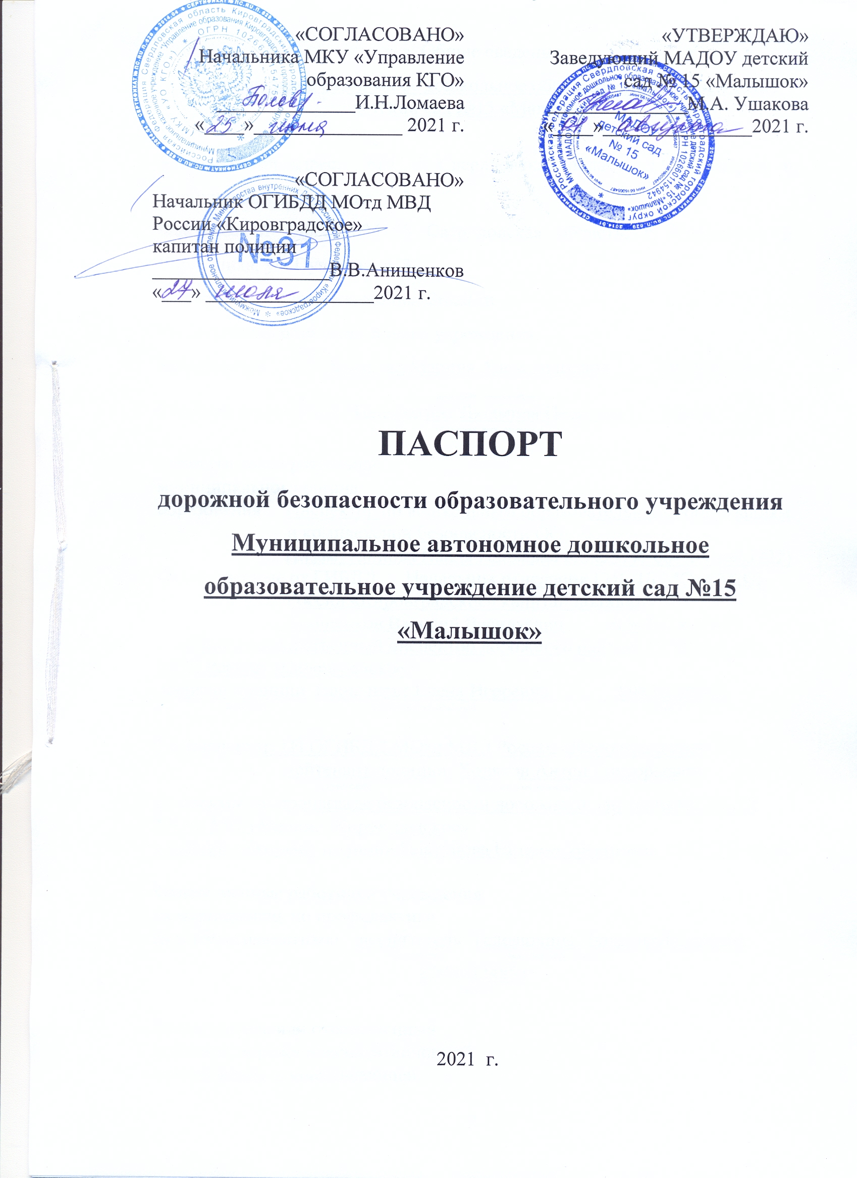
Общие сведения
Муниципальное автономное дошкольное образовательное учреждение детский сад №15 «Малышок»

Юридический адрес: 624155 Свердловская область, г. Кировград, п. Карпушиха, ул. Пушкина, д. 3
Фактический адрес: 624155 Свердловская область, г. Кировград, п. Карпушиха, ул. Пушкина, д. 3
Электронный адрес: karpushiha@mail.ru
Руководители образовательного учреждения:
Заведующий Ушакова Марина Александровна 89506399434
(фамилия, имя, отчество) (телефон)
Старший воспитатель Телелюхина Людмила Петровна 89086324853
(фамилия, имя, отчество) (телефон)

Ответственные работники
муниципального органа
образования Методист МКУУОКГО Блохина Н.В.
(должность) (фамилия, имя, отчество)
8(34357)6-00-44
(телефон)
Ответственные от ГИБДД Начальник отделения ГИБДД МОтд МВД России «Кировградское»
капитан полиции Анищенков Василий Васильевич
(должность) (фамилия, имя, отчество)
8(34357)4-09-80
(телефон)
Старший государственный инспектор дорожного надзора ОГИБДД МОтд МВД России «Кировградское» капитан полиции Паршакова Елена Игоревна 89826319303
(должность) (фамилия, имя, отчество) (телефон)

Госинспектор ТН ОГИБДД МОтд МВД России «Кировградское» лейтенант полиции Ходяков Антон Григорьевич
(должность) (фамилия, имя, отчество)
Инспектор по пропаганде безопасности дорожного движения ОГИБДД МОтд МВД России «Кировградское» старший лейтенант полиции Платунова Наталья Назиповна (34357)4-09-80

Ответственные работники учреждения
за мероприятия по профилактике
детского травматизма воспитатель Телелюхина Л.П.
(должность) (фамилия, имя, отчество)
89086324853
(телефон)

Руководитель или ответственный
работник дорожно-эксплуатационной
организации, осуществляющей
содержание улично-дорожной
сети (УДС)∗ директор КМП «Благоустройство»
Кропотухин Александр Николаевич (34357)6-01-51 (фамилия, имя, отчество) (телефон)

Руководитель или ответственный
работник дорожно-эксплуатационной
организации, осуществляющей
содержание технических средств
организации дорожного
движения (ТСОДД)* директор КМП «Благоустройство»
Кропотухин Александр Николаевич (34357)6-01-51 (фамилия, имя, отчество) (телефон)

Количество воспитанников 51
Наличие уголка по БДД первый этаж общий (2 шт), по группам (3 шт)
(если имеется, указать место расположения)
Наличие класса по БДД не имеется
(если имеется, указать место расположения)
Наличие автогородка (площадки) по БДД нет, имеются учебные разметки на территории детского сада

Наличие автобуса в образовательном учреждении не имеется
(при наличии автобуса)
Время пребывания детей в образовательном учреждении: с 7.00 – 19.00
Телефоны оперативных служб:
Единая диспетчерская служба: (34357)4-10-01, 4-04-12
Служба спасения: 01, (с мобильного – 010)
Полиция: 02, (34357)4-41-12- дежурная часть
Скорая помощь: 03, (с мобильного – 030)

Служба газа: 04, (с мобильного - 040)

Содержание

I. План - схемы образовательного учреждения.
1. Район расположения образовательного учреждения.
2. Пути движения транспортных средств и воспитанников.
3. Пути движения транспортных средств к местам разгрузки/погрузки и рекомендуемые безопасные пути передвижения детей по территории образовательного учреждения.
4. Схема безопасного маршрута детей «Дом- детский сад- дом»

II. План мероприятий по ознакомлению детей с правилами дорожного движения на 2021-2022 учебный год в МАДОУ детский сад №15 «Малышок».
Приложение 1: мероприятия по профилактике дорожно-транспортного травматизма.
Приложение 2: план мероприятий МАДОУ д/с № 15 «Малышок» по предупреждению дорожно-транспортного травматизма на 2021-2022 учебный год.
Приложение 3: инструкция для воспитателей по предупреждению детского дорожно-транспортного травматизма.
Приложение 4: организация занятий по обучению дошкольников безопасному поведению на улице.
Приложение 5: просвещение родителей по вопросам обучения детей правилам дорожного движения.

Район расположения образовательного учреждения

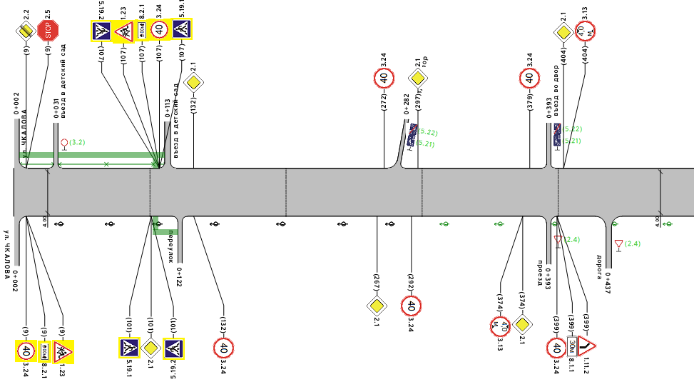
ул. Дарвина

ул. Пушкина
Тропинка

Тротуар


Школа
ПАРК

Детский сад
ул. Пушкина, д. 3

ОППН «Изумруд»
Тротуарная дорога

ул. Чкалова
Грунтовая дорога

– Движение детей
– Движение транспорта
– Знак Осторожно дети на желтом фоне с цифрами 1.23

- Знак Въезд запрещен

Пути движения транспортных средств к местам разгрузки/погрузки и рекомендуемые безопасные пути передвижения детей по территории образовательного учреждения.

ул. Пушкина

В
ул. Чкалова

ОППН «Изумруд»

Детский сад

В

Спортивная площадка
В

В
– участки

– движение транспорта

– движение детей

 Дорожно-эксплуатационные организации, осуществляющие содержание УДС и ТСОДД, несут ответственность в соответствии с законодательством Российской Федерации (Федеральный закон «О безопасности дорожного движения» от 10 декабря 1995 г. № 196-ФЗ, Кодекс Российской Федерации об административных правонарушениях, Гражданский кодекс Российской Федерации).

